|  |  |  |  |  |  |  |  |  |  |  |  |
| --- | --- | --- | --- | --- | --- | --- | --- | --- | --- | --- | --- |
|  | | | Министерство образования и науки РФ | | | | | | |  | |
|  | | | | |  | | |  | | | |
|  | Пермский филиал федерального государственного автономного образовательного учреждения высшего образования «Национальный исследовательский университет «Высшая школа экономики» | | | | | | | | | |  |
|  | | | | |  | | |  | | | |
|  | | | | Отчет  по лабораторной работе «Именованные каналы» | | | | |  | | |
|  | | | | |  | | |  | | | |
|  | | Работу выполнил  студент гр. ПИ-19-1  Попов Н.В. ________  «___» ________2022 | | | |  | Проверил  Преподаватель кафедры ИТБ  Селиверстова А.В.________  «___» ________2022 | | | |  |
|  | | | | |  | | |  | | | |
|  | | | | | Пермь 2022 | | |  | | | |

**Задание**

1. Изучите разработанное приложение. Запустите исполняемый файл сервера и клиента на одной машине, затем перенесите один из компонентов распределенного приложения на другой вычислительный узел (лучше на ноутбук, т.к. администратор ЛВС вуза может запретить обмен сообщения между различными узлами ЛВС) и попробуйте его запустить. Запустите несколько клиентов и попробуйте отправить сообщения одному серверу.

2. Запустите несколько серверов на одной машине. Отправьте им сообщения от нескольких клиентов. Объясните, почему приложение перестало работать.

3. Модифицируйте приложение так, чтобы существовала возможность на сервере идентифицировать клиентов не по имени вычислительного узла, а по нику/логину пользователя.

4. Модифицируйте приложение так, чтобы получился полноценный чат. Клиент может отправлять сообщения всем клиентам, участвующим в беседе. Для этого каждый клиент должен иметь возможность просмотра всех сообщений от всех клиентов, а сервер должен содержать список клиентов, которые хотят участвовать в беседе, чтобы каждый раз выполнять им рассылку сообщений.

**Задание 1**

Запустим сервер и клиент. Попробуем отправить сообщение с клиента на сервер.

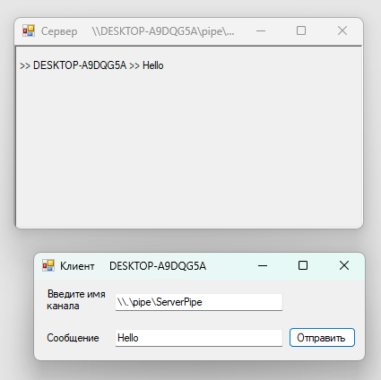

Запустим нескольких клиентов. Попробуем отправить сообщения с клиентов на сервер.

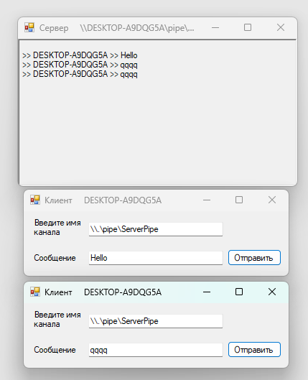

**Задание 2**

Запустим несколько серверов и несколько клиентов. Попробуем отправить сообщения с клиентов на сервер. Сообщения от клиента приходят на каждый из серверов по очереди. Это связано с тем, что в данном случае в одном месте создаются 2 различных канала. Клиент, подключаясь к каналу не имеет представления к какому из серверов он подключится, т.к. между ними нет никакого разделения и оба они запущены по одинаковому пути.

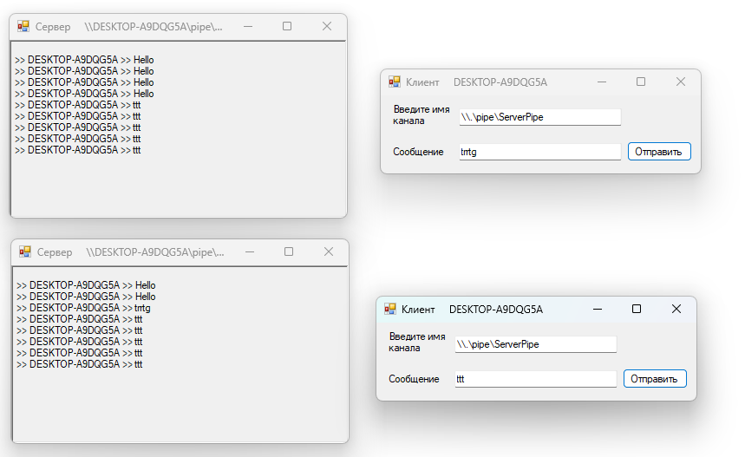

**Задание 3**

Для этого задания в клиенте был создан отдельный TextBox на форме, для ввода логина пользователя. Из этого элемента берется текст, который записывается в буфер канала. Таким образом пользователь может отправить сообщение под любым именем.





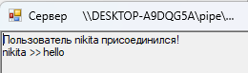

**Задание 4**

Для того, чтобы превратить приложение в полноценный чат, на стороне клиента было реализовано создание собственного именованного канала, к которому будет отправлять сообщения сервер. На сервере был реализован список, в котором хранятся адреса клиентов, участвующих в чате, а также созданы методы рассылки сообщения всем этим клиентам.

В клиент так же была добавлена форма авторизации, где пользователь должен ввести адрес именованного канала и свой логин.

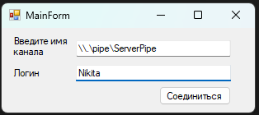

В основную форму был добавлен RichTextBox для отображения всех сообщений, приходящих от других клиентов. Так же в чате отображается, когда очередной клиент подключается или отключается от канала.

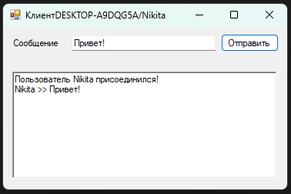

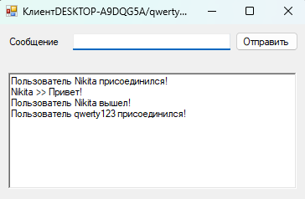

Код программы можно посмотреть на GitHub: <https://github.com/Inoskeee/LAB_DC1>